Segundo parcial de programación IV

Programación de clases de acuerdo a un diseño entregado con el diagrama de clases.

Ejercicio 1: Programe el siguiente diagrama de clases en el lenguaje de programación que usted maneje.

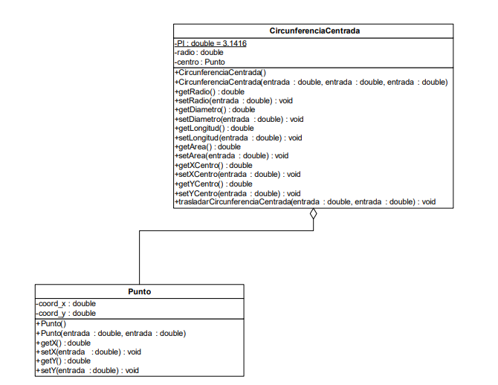

Ejercicio 2: Programe el siguiente diagrama de clases en el lenguaje de programación que usted maneje.

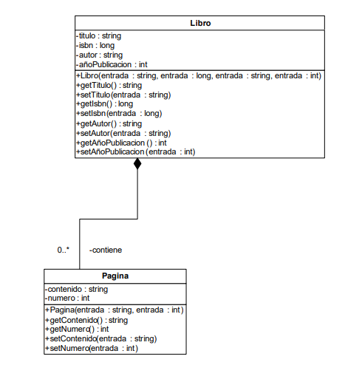

Ejercicio 3: Programe el siguiente diagrama de clases en el lenguaje de programación que usted maneje.

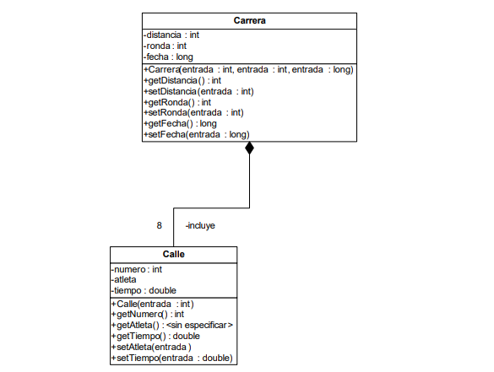

Ejercicio 4: Programe el siguiente diagrama de clases en el lenguaje de programación que usted maneje.

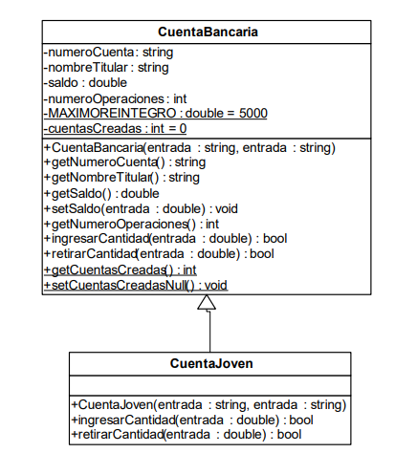

Ejercicio 5: Según el siguiente programa cree el diagrama de clsaes.

class Mando:

def siguiente_canal(self):

pass

def canal_anterior(self):

pass

def subir_volumen(self):

pass

def bajar_volumen(self):

pass

class MandoSamsung(Mando):

def siguiente_canal(self):

print("Samsung->Siguiente")

def canal_anterior(self):

print("Samsung->Anterior")

def subir_volumen(self):

print("Samsung->Subir")

def bajar_volumen(self):

print("Samsung->Bajar")

class MandoLG(Mando):

def siguiente_canal(self):

print("LG->Siguiente")

def canal_anterior(self):

print("LG->Anterior")

def subir_volumen(self):

print("LG->Subir")

def bajar_volumen(self):

print("LG->Bajar")